История школьной формы

Ежегодно, с приближением 1 сентября, многие родители, учителя и сами школьники
оказываются перед, казалось бы, решаемым вопросом «нужно ли вводить школьную форму»?
Одни «за», другие «против», и, как всегда, каждая сторона по своему права. Но мы не будем считать все плюсы и минусы, а окунемся в историю создания школьной формы, и попробуем разобраться есть ли смысл в школьной форме в наше время? Мода на школьную форму пришла в Россию из Англии в 1834 году. Сначала для мальчиков, а затем, когда стали возникать женские гимназии, и для девочек. Мальчики щеголяли в фуражках с эмблемой гимназии, гимнастерках, шинелях, куртках, брюках, черных ботинках и с непременным ранцем за спиной. Форма девочек тоже была строга: коричневые платья с фартуками, правда, из ткани высокого качества и с изящным покроем, который делал девичий силуэт стройным.
Однако уже в те времена гимназисты относились к форме неоднозначно. С одной стороны, гордились, потому что в гимназиях учились дети состоятельных родителей, и форма подчеркивала их принадлежность к высшему сословию. С другой стороны, не любили, потому что форму обязывали носить после уроков. Если гимназистов в форме засекали в неположенных местах: в театре, на ипподроме, в кафе, ресторация – им приходилось несладко. В дни российских торжеств гимназисты одевались в праздничную форму, приближенную к одежде взрослых: костюм военного кроя для мальчика и темное платье с плиссированной юбкой до колен – для девочки.
После революции о форме не задумывались вплоть до 1949 года. В 1962 году мальчиков переодели в серые шерстяные костюмы, а в 1973-м — в костюмы из синей полушерстяной ткани, с эмблемой и алюминиевыми пуговицами. В 1976 году девочки также стали одеваться в новую форму. С той поры девочки стали ходить в темно-коричневых платьях, а мальчики – в синих костюмах. В середине 80-х произошла последняя реформа формы: мальчикам и девочкам пошили пиджаки синего цвета.
Коричневые платья и синие костюмы заменили “вареные джинсы”, брюки-клеш и девичьи наряды в духе “кто во что горазд”. В современной России нет единой школьной формы, как было в СССР, но многие лицеи и гимназии, особенно наиболее престижные, а также некоторые школы имеют свою собственную форму, подчёркивающую принадлежность учеников к тому или иному учебному заведению. Кроме того, в учебных заведениях, не имеющих школьной формы, могут существовать правила ношения одежды. Советскую школьную форму принято надевать выпускницам школ на Последний звонок. 25 мая каждого года на праздник “Последний звонок” девушки-выпускницы приходят на праздник в школьной форме старого образца и белых передниках. Кто-то позаимствовал форму, у кого-то она сохранилась в “сундуках”. Получается очень нарядно и торжественно.

1834 г. – был принят закон, который утвердил общую систему всех гражданских мундиров в Российской империи. В эту систему вошли гимназический и студенческий мундиры для мальчиков. Старшеклассники обычно ходили в куртках со стоячим воротником.
В некоторых гимназиях гимнастерки были серые, а брюки всегда были чёрного цвета. Строго запрещалось носить разные по цвету предметы костюма, например, серую блузу и чёрные брюки. Костюм должен был быть только чёрного цвета. Отходить от предписанных правил разрешалось только ученикам старших классов гимназии.
1896 г. – утверждено новое положение о гимназической форме для девочек. Воспитанницы в государственных гимназиях носили коричневые платья с высоким воротником и черные фартуки. По праздникам девочки надевали фартуки белого цвета.
1918 г. – гимназическая форма дореволюционной России признана буржуазным пережитком и была отменена.
1949 г. – через тридцать один год снова было решено возвратиться к дореволюционному школьному образу: мальчиков одели в военные гимнастерки с воротником стоечкой, девочек – в коричневые платья с черным фартуком. "Свободная форма одежды" стала ассоциироваться с буржуазной распущенностью, и всех не послушных решено было объявить "вредителями".
1962 г. – форма для мальчиков снова претерпела изменения. Гимназистов переодели в серые шерстяные костюмы с застежкой на четырех пуговицах. Школьная форма для девочек не поменялась.
1973 г. – В моде новая форма для мальчиков. Темно-синий костюм из полушерстяной ткани, с алюминиевыми пуговицами и пришитой на рукаве эмблемой.
1976 г. – была введена новая форма для старшеклассниц: юбка и жакет из синей полушерстяной ткани.
1988 г. – в качестве эксперимента некоторым школам столицы разрешили отказаться от обязательного ношения школьной формы. Многие последовали этому эксперименту, и действительно к форме больше не возвращались
1992 г. – Официально в Российской Федерации школьная форма была отмена.
С 1999 г. – отдельные субъекты РФ принимают местные нормативные акты о возвращении школьной формы и обязательном ее ношении.
Как видно из истории школьной формы, сторонников и противников хватало всегда. Одни родители были «за» школьную форму, потому что это очень удобно, то есть, не нужно ребенку покупать дополнительных новых вещей, чтобы ребенок чувствовал себя модным и современным, а другие, были против, так как форма ровняла всех.
В настоящий момент мало что изменилось, разве, что вопрос о введении школьной формы, во многом лег на плечи совета школы, и родительского комитета, поэтому «быть или не быть» школьной форме решать только им.
Интересно: Не смотря на то, что сами школьники все-таки против школьной формы, многие из них, надевают ее на Последний звонок.
Школьная форма, особенно для девочек - это темное платье и белый фартук, давно стало символом Последнего звонка, то есть прощания со школой, и заметьте, выбирать праздничную форму стремятся сами старшеклассницы.
Возможно, что все-таки по строгой форме скучают не только родители и учителя, но и сами ученики. В любом случае, обо всем нужно говорить вместе, и учитывать мнения, как взрослых, так и детей, ведь именно «в споре, рождается истина»!




Школьная форма — обязательная повседневная форма одежды для учеников во время их нахождения в школе и на официальных школьных мероприятиях вне школы.
Школьная форма в СССР
В 1918 году гимназическая форма дореволюционной России была признана буржуазным пережитком и отменена вместе с многими другими разумными наработками в области образования.
С точки зрения «классовой борьбы» старая форма считалась символом принадлежности к высшим сословиям (была даже презрительная кличка для сентиментальной девочки — «гимназистка»). С другой стороны — форма символизировала абсолютную несвободу ученика, его униженное и подневольное положение.
Но у этого отказа от формы была и другая, более понятная, подоплёка — бедность. Ученики ходили в школу в том, что могли предоставить им родители, а государство в тот момент активно боролось с разрухой, классовыми врагами и пережитками прошлого.
Однако со временем, когда эпоха экспериментов уступила место иным реалиям, было решено возвратиться к былому образу — к коричневым строгим платьям, фартукам, ученическим курточкам и отложным воротничкам.
Теперь уже «свободная форма одежды» стала ассоциироваться с буржуазной разнузданностью, а всех дерзких экспериментаторов 1920-х было решено объявить «вредителями» и «врагами народа».
В СССР школьная форма несколько раз менялась. Существовало несколько моделей. У девочек — классическое коричневое платье с чёрным (повседневным) или белым (для торжественных мероприятий) фартуком, завязывавшимся сзади на бант.
Платья были скромно украшены кружевными воротничками и манжетами. Ношение воротника и манжетов было обязательным. В дополнение к этому девочки могли носить чёрные или коричневые (повседневные) или белые (парадные) банты. Банты других цветов по правилам не допускались. (В целом, форма для девочек мало чем отличалась от дореволюционного образца).
Кроме того, после войны было введено раздельное обучение, от которого через несколько лет, правда, отказались.
Строгость нравов эпохи Сталина распространялась, разумеется, и на школьную жизнь. Самые незначительные эсксперименты с длиной или иными параметрами школьной формы сурово карались администрацией учебного заведения.
Даже причёска должна была отвечать требованиям пуританской морали — «модельные стрижки» до конца 50-х годов были под строгим запретом, не говоря уже об окраске волос. Девочки обязательно носили косы с бантами.
Школьную форму эпохи И. В. Сталина можно увидеть в фильмах «Первоклассница», «Алёша Птицын вырабатывает характер» и «Васёк Трубачёв и его товарищи».
Оттепель
«Потепление» режима не сразу сказалось на демократизации школьной формы, однако, это всё-таки произошло.
Покрой формы стал более приемлем тем направлениям моды, которые имели место в 1960-х. Правда, повезло только мальчикам. У мальчиков с середины 1970-х серые шерстяные брюки и курточки были заменены на брюки и куртки из полушерстяной ткани синего цвета. Покрой курток напоминал классические джинсовые куртки (в мире набирала обороты так называемая «джинсовая мода»).
На боковой части рукава была нашита эмблема из мягкого пластика с нарисованным открытым учебником и восходящим солнцем.
Школьников конца 1960-х мы можем видеть в культовом фильме «Доживём до понедельника».
1980-е: Перестройка в действии
В начале 1980-х была введена форма для старшеклассников. (Такую форму начинали носить с восьмого класса). Девочки с первого по седьмой класс носили коричневое платье, как и в предыдущий период. Только оно стало ненамного выше колен.
У мальчиков брюки и куртка заменялись на брючный костюм. Цвет ткани был по-прежнему синий. Также синей была эмблема на рукаве.
Очень часто эмблему срезали, так как она выглядела не слишком эстетично, особенно по прошествии некоторого времени — краска на пластике начинала стираться.
Для девочек в 1984 году был введён костюм-тройка синего цвета, состоящий из юбки-трапеции со складками спереди, пиджака с накладными карманами и жилетки. Юбку можно было носить либо с пиджаком, либо с жилетом, либо весь костюм сразу. В 1988 году для Ленинграда, районов Сибири и Крайнего Севера было разрешено ношение синих брюк в зимнее время.
В некоторых союзных республиках фасон школьной формы немного отличался, также как и цвет. Так, на Украине школьная форма была коричневого цвета, хотя не запрещалась и синяя.
Именно эта форма для девочек способствовала тому, что они начинали рано осознавать свою привлекательность. Плиссированная юбка, жилет и главное — блузки, с которыми можно было экспериментировать, превращали практически любую школьницу в «юную даму».
Обязательным дополнением к школьной форме, в зависимости от возраста ученика, были октябрятский (в начальных классах), пионерский (в средних классах) или комсомольский (в старших классах) значки. Пионеры должны были также обязательно носить пионерский галстук.
Помимо обычного пионерского значка существовал особый вариант для пионеров, активно занимающихся общественной работой. Он был немного больше обычного и на нём была надпись «За активную работу».
Школьную форму 1980-х можно увидеть, например, в фильмах «Гостья из будущего» и «Приключения Электроника»
Современная Россия
В современной России нет единой школьной формы, как было в СССР, но многие лицеи и гимназии, особенно наиболее престижные, имеют свою собственную форму, подчёркивающую принадлежность учеников к тому или иному учебному заведению.
Школьная форма в других странах
Самой большой европейской страной, в которой существует школьная форма, является Великобритания. Во многих её бывших колониях форма не была отменена и после независимости, например в Индии, Ирландии, Австстралии, Сингапуре и Южной Африке.
Во Франции единая школьная форма существовала в 1927-1968 годах.
В Германии нет единой школьной формы, хотя ведутся дебаты о её введении. В некоторых школах введена единая школьная одежда, не являющаяся формой так как ученики могут участвовать в её разработке. Что характерно, даже во времена Третьего Рейха школьники не имели единой формы — они приходили на занятия в повседневной одежде, в форме Гитлерюгенда (или иных детских общественных организаций).
В США и Канаде существует школьная форма во многих частных школах. В государственных школах единой формы нет, хотя в некоторых школах введены правила ношения одежды (dress code). На Кубе форма обязательна для всех учащихся школ и высших учебных заведений.
Для большинства средних и старших школ Японии обязательной считается школьная форма. В каждой школе она своя, но на самом деле вариантов не так уж много. Обычно это белая рубашка и темные пиджак и брюки для мальчиков и белая рубашка и темные пиджак и юбка для девочек, или же сейлор фуку - "матросский костюм". К форме обычно даётся, ещё и большая сумка или портфель. Школьники начальных классов, как правило, одеваются в обычную детскую одежду.
Школьная форма не самый яркий представитель мира моды, однако, следить за ней приходится, особенно производителям. В этой одежде прослеживается стремление к классике, тёмные цвета чёрный, синий, серый. Однако и здесь возможны исключения. Многие школы, выбирая школьные костюмы, тоже ориентируются на классику. Требования для девочек чаще всего юбка или сарафан, но также разрешаются классические брюки. А вариации костюма возможны в комбинировании женской четвёрки или тройки, например, выбрать жакет или жилет. У мальчиков костюм для школы ещё проще либо двойка, либо тройка. Разнообразие касается разве что галстуков и бабочек. Не менее строгие требования к материалу, из которого шьётся форма. Всё же одежда производится для детей, причём младшего школьного возраста.

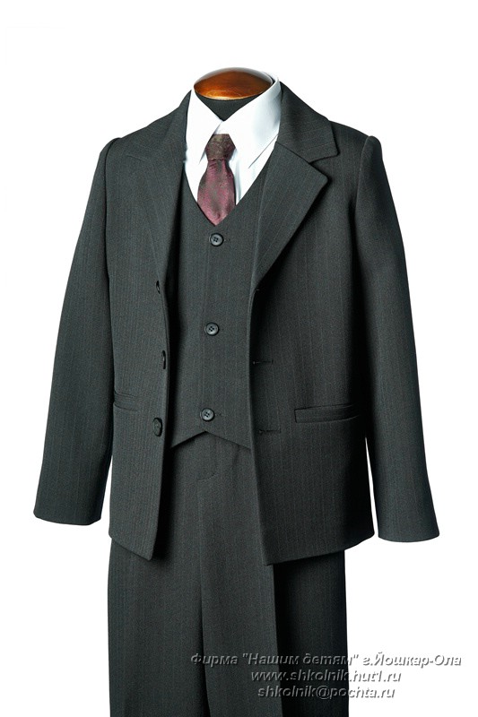
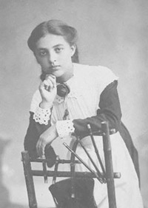
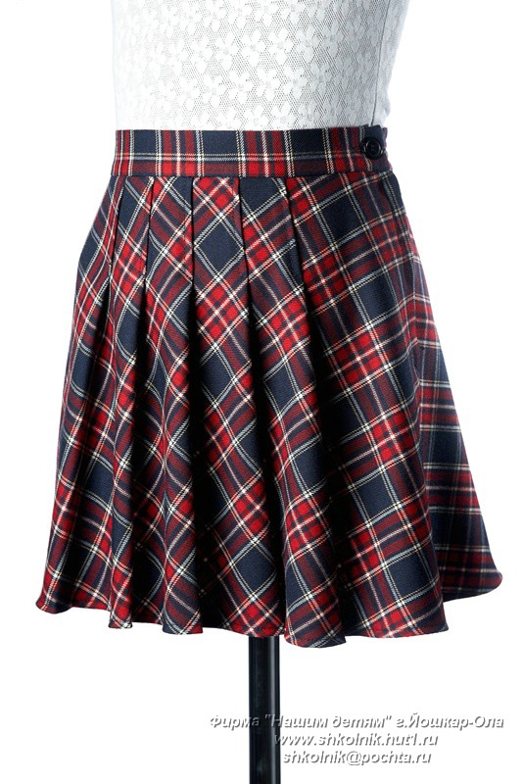
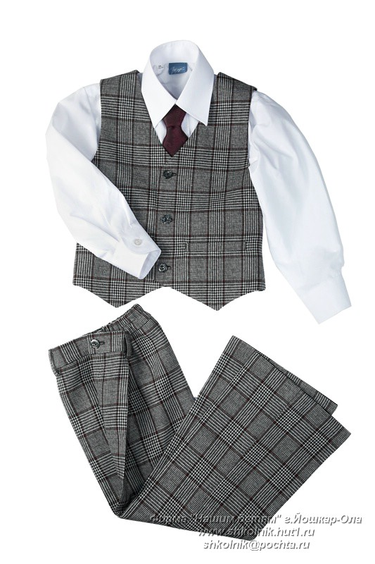
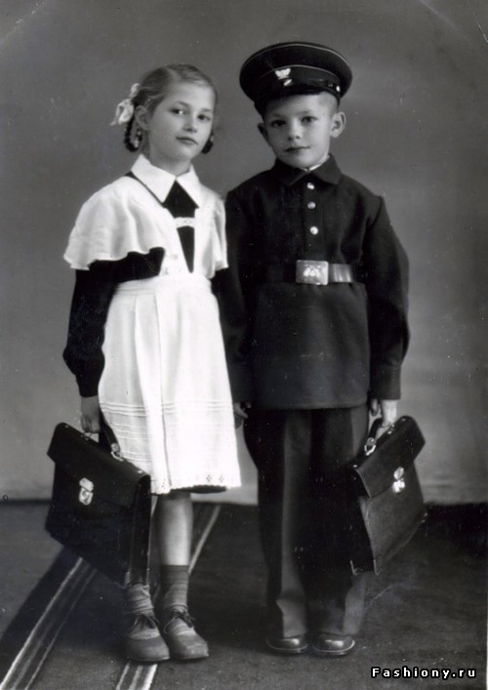
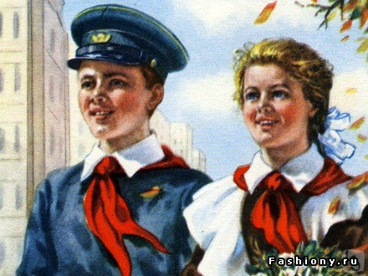

В далеком 1834 году был принят закон, утвердивший общую систему всех гражданских мундиров в империи. В эту систему вошли гимназический и студенческий мундиры. А в 1896 году появилось положение о гимназической формедля девочек. Воспитанницам знаменитого Смольного института предписывалось ношение платьев определенных цветов, в зависимости от возраста воспитанниц. Для воспитанниц 6 – 9 лет – коричневый (кофейный), 9 – 12 лет – голубой, 12 – 15 лет – серый и 15 – 18 лет – белый.
Однако вскоре после революции, в рамках борьбы с буржуазными пережитками и наследием царско-полицейского режима в 1918 был издан декрет, отменявший ношение школьной формы. Несомненно, в первые годы существования советского государства ношения школьной формы было непозволительной роскошью в стране, разоренной мировой войной, революцией и гражданской войной.
Школьная форма становится вновь обязательной лишь после Великой Отечественной в 1949 году в СССР вводится единая школьная форма. Отныне мальчики обязаны были носить военные гимнастерки с воротничком стоечкой, а девочки – коричневые шерстяные платья с черным передником. Стоит отметить, что в общем школьная форма для девочек сталинской эпохи походила на школьную форму царской России.
Постепенно школьная форма претерпевала изменения и становилась чуть более свободной. Однако отменена она была лишь в 1992 году.
Обоснованное требование или нарушение конституционных прав учащихся .
В настоящее время наиболее стойкими приверженцами школьной формы считаются директора школ и учителя. С одной стороны, это поможет сгладить разницу в материальном положении среди школьников, а с другой, привьет, подрастающему поколению хороший вкус, считают педагоги. Наверное бы оно и было, если бы форма была удобной, практичной, и, что очень важно для современных школьников, красивой, и доступной. Однако, как показывает практика, в настоящее время всем вышеперечисленным требованиям школьная форма отвечать не может. А значит, либо наши дети будут вынуждены носить неудобную или некрасивую одежду, либо цена школьной формы может оказаться слишком высокой для среднестатистического гражданина нашей страны.
Говоря о школьной форме, невозможно не коснуться и правового аспекта этого вопроса. Нередки случаи, когда директора школ устанавливают свои правила и требуют от всех учеников обязательного ношения школьной формы. В противном случае детей просто не допускают к занятиям. Однако такое поведение является прямым нарушением закона «Об Образовании», считает пресс-секретарь департамента образования Москвы Александр Гаврилов.
Вопрос о введении формы каждой школой по-прежнему решается самостоятельно, причем решение должно приниматься на Совете школы, куда должны войти учителя, родители и школьники в равных пропорциях. Однако, обязать всех школьников подчиниться решению совета не возможно. Так, например, Илья Гельфанд, адвокат, кандидат юридических наук, считает, что Совет школы является общественной организацией и может принимать решения, обязательные к исполнению лишь членами этой организации. На всех учащихся школы решения совета не могут распространяться. Департамент образования Москвы соглашается с позицией Ильи Гельфанда.
Законодательством не запрещено введение школьной формы на уровне субъектов РФ. Однако не допускать детей к занятиям директора школ за не соблюдение школьных стандартов не могут – это является прямым нарушением Конституции. Таким образом, получается, что школьную форму можно ввести только федеральным законом, однако такой закон опять станет нарушением конституционных прав школьников.
Требование ношения школьной формы может быть законным только в одном случае – если это требование предъявляется частной школой – родители заключают с частной школой договор, где берут на себя обязательство выполнять устав школы и соблюдать правила внутреннего распорядка.
Нам кажется, что выходом из сложившейся ситуации может стать введение некого dress code, как например, во многих частных школах США, где ученики могут носить любую удобную им одежду, но она всегда должна быть чистой и опрятной. Девушек так же просят воздержаться от ношения излишне коротких юбок и очень глубоких декольте.
Япония. Про японскую форму много ходит мифов и шуток, во многих странах ей подражают. Кроме того, японская форма легла в основу многих модных молодежных течений - street fashion, анимэ, даже у хипстеров (молодежная интеллигенция 25-35, похожи на хиппи, но идеологически другие) встречаются элементы японской формы - галстуки или гольфы.
А вот парадная японская форма чем-то напоминает наше пионерское прошлое
В Великобритании, как я уже писала, приняты галстуки и жилетки/пиджаки с гербом учебного заведения. Чем престижнее школа, тем красивее герб и интереснее форма: могут появиться нашивки на лацканах и воротниках пиджаков, кроме того форма различается по цветам - красная в гимназиях, зеленая в старейших школах, синяя - в обычных.

Африка: Школьная форма в Африке поражает своим многообразием и цветовыми решениями. В Африке вы можете встретить школьников не только в синей или голубой одежде, но также в желтой, розовой, фиолетовой, оранжевой и зеленой школьной форме.
Многие модницы и модники приходят в ужас от того, что их заставляют носить форму. Даже ограничения по цвету одежды они воспринимают в штыки. Но ведь раз кто-то придумал, что нужна форма, значит, были какие-нибудь причины? Может, в школе вам никто не рассказал, зачем она нужна? И возможно, если вы узнаете об этом побольше, то измените свое резкое отношение на более спокойное?
С другой стороны, форма, в том числе и школьная, – это вовсе не плохо: как знак принадлежности к определенному сообществу людей. Скажем, в царской России форменная одежда была способом поддержания корпоративного духа, выражением гордости за свою работу. Почтальоны, солдаты, гимназисты носили форму не только на работе, но и дома, на улице, во время торжеств и праздников. Форма была опознавательным знаком, частью символики, которая отличает людей одной профессии, убеждений, от других. И если школьная форма, как символ одинаковости и стадности, вам опостылела, спешим хоть чуть-чуть утешить: большая половина населения Земли, пребывающая в школьном возрасте, носила, носит и будет носить ученическую форму.
Но обо всем по порядку.
Школьники Англии с большим уважением относятся к форме, и многие даже умудряются искренне гордиться ею. Учитывая британский консерватизм, легко поверить в то, что долгое время классическая форма для школьников здесь включала в себя верхнюю одежду, обувь и даже носки...
Каждая престижная школа имеет свой собственный логотип, воспроизведенный на галстуках учеников. Так что сорочки и галстуки, блейзеры и шляпки – стандартный набор для юных британцев.
В Соединенных Штатах форма для школьников была введена по необходимости. В 80-е годы прошлого века, для того, чтобы «дети перестали стрелять друг в друга из-за дорогих кроссовок», в некоторых городских районах внедрили первый эксперимент. И лишь в 1996 году, после того, как Билл Клинтон в своем ежегодном обращении к нации назвал школьную форму одним из способов решения проблемы гангстеризма, школьная форма приобрела статус повседневного предмета обихода американских детей. Ныне главное ее назначение – служить символом и опознавательным знаком, который отличает учащихся одного учебного заведения от питомцев другого. Школа сама определяет dress code для своих учеников. Запрещены слишком открытые топы, низко сидящие брюки. Ученики американских школ предпочитают носить джинсы, широкие брюки с множеством карманов, футболки с графикой. Главное для них – звание самого стильного мена в классе. Или даже в школе. Кому как повезет.
Форма школьниц в Японии – «сэйлор-фуку», по-нашему – матроски. За пределами школы девочки тоже одеты по-школьному, потому что альма-матер – это эталон и образец для подражания.
Мальчики носят «гакуран»: брюки и темный пиджак с воротником-стойкой и рядом пуговиц. Фасон, кстати, имеет прусские корни: такую форму носили солдаты прусской армии XIX века. Это, ни много ни мало, отголоски тех времен, когда Япония заимствовала идеи, в том числе и образовательные, у стран просвещенной Европы. Даже не верится...
В японских школах частенько проходят показы мод, где каждая школа демонстрирует собственные ноу-хау в сфере школьного обмундирования. Даже персонажи японских мультиков манга часто одеты в гакуран.
Что касается Европы, то тут картина не такая яркая.
В некоторых школах Германии введена единая школьная одежда. Но, по сути, она таковой не является, потому что каждый ученик может участвовать в ее разработке. Как ни странно, даже в эпоху третьего рейха школьники приходили на занятия в повседневной одежде либо в форме гитлерюгенда или же той детской общественной организации, к которой они принадлежали. В остальных странах Европы нет единой формы. Все ограничено рамками довольно строгого стиля.
В Австралии дети помладше ходят на занятия в джинсах и фуфайках. Но если юный австралиец определился с выбором специальности, он будет носить только строгий костюм.
До сих пор не выяснено, как отсутствие или наличие школьной формы влияет на учебный процесс. Мир, похоже, так до конца и не определился, носить ли форму или не носить. Главное, наверно, все-таки – хорошо учиться...
Современные ученики консервативной Англии по-прежнему любят школьную форму, которая является частью истории их учебного заведения. Например, в одной из старинных английских школ для мальчиков ученики с XVII века по сей день, носят форменные галстуки и жилетки и, между прочим, гордятся тем, что одежда подчеркивает их корпоративную принадлежность. Самой большой европейской страной, в которой существует школьная форма, является Великобритания. Во многих её бывших колониях форма не была отменена, и после независимости, например в Индии, Ирландии, Австралии, Сингапуре и Южной Африке.
Во Франции единая школьная форма существовала в 1927-1968 годах. В Польше — до 1988 года.
В Германии нет единой школьной формы, хотя ведутся дебаты о её введении. В некоторых школах введена единая школьная одежда, не являющаяся формой, так как ученики могут участвовать в её разработке. Что характерно, даже во времена Третьего Рейха школьники не имели единой формы — они приходили на занятия в повседневной одежде, в форме Гитлерюгенда (или иных детских общественных организаций). В Японии для большинства средних и старших школ обязательной считается школьная форма. В каждой школе она своя, но на самом деле вариантов не так уж много. Обычно это белая рубашка и темные пиджак и брюки для мальчиков, и белая рубашка и темные пиджак и юбка для девочек, или же сейлор фуку — “матросский костюм”. К форме обычно даётся ещё и большая сумка или портфель. Школьники начальных классов, как правило, одеваются в обычную детскую одежду.
В США и Канаде существует школьная форма во многих частных школах. В государственных школах единой формы нет, хотя в некоторых школах введены правила ношения одежды (dress code).
“Дресс-код” – слово относительно новое, но уже ставшее модным, по крайней мере, для тех, кто работает в офисе. Буквально означает “код одежды”, то есть систему опознавательных знаков, цветосочетаний и форм, которые говорят о принадлежности человека к определенной корпорации. Работодатель может установить свои правила: например, женщинам нельзя приходить на работу в брюках, или – можно только в деловых костюмах, или юбки должны быть до колена – ни короче, ни длиннее, свободная форма по пятницам и т.д. и т.п. Многие взрослые россияне уже приобщились к корпоративному духу, но их дети по-прежнему ходят в школу “в чем попало”.
Стоит ли вводить форму или позволить духу демократии и дальше вырабатывать в детях собственный стиль? Этот вопрос все чаще порождает бурные дискуссии. Споры ведутся и о том, повысит ли форма дисциплину и успеваемость?
Дети должны с детства приобщаться к тому, что костюм – это нечто большее, чем просто одежда. Это средство коммуникации. От того, как ты выглядишь, зависит, как с тобой будут общаться окружающие, – считает модельер Вячеслав Зайцев. Возможно, для повышения собственной самооценки школьный дресс-код может оказать огромную услугу, ведь он позволяет одеваться стильно, хотя и строго”. Форма говорит о престиже школы.
Преимущества школьной формы:

- Строгий стиль одежды создает в школе деловую атмосферу, необходимую для занятий.
Форма дисциплинирует человека.
- Единая школьная форма позволяет избежать соревновательности между детьми в одежде.
- Ученик в школьной форме думает об учебе, а не об одежде.
Нет проблемы "В чем пойти в школу", у детей возникает позитивный настрой, спокойное состояние активизирует желание учиться.
- Школьная форма помогает ребенку почувствовать себя учеником и членом определенного коллектива, дает возможность ощутить свою причастность именно к этой школе.
- Если одежда придется ребенку по вкусу, он будет испытывать гордость за свой внешний вид.
- Школьная форма экономит деньги родителей.

Недостатки:
-Нежелание детей ее носить.
-“Потеря индивидуальности”.
-Повышение финансовых расходов на обучение ребенка.
-Затраты времени и сил родителей в связи с приобретением формы.
-Низкое качество материалов и пошива школьной формы.

Выводы: НУЖНА ЛИ ШКОЛЬНАЯ ФОРМА? КАКОЙ ОНА ДОЛЖНА БЫТЬ?

Делая выводы из сказанного, отметим – современная школьная форма – это набор одежды и аксессуаров к ней, которые могут свободно комбинироваться, оставаясь при этом школьной формой. Школьная форма приучает к определенному порядку, дисциплине, сглаживает социальное неравенство, дает возможность осознать свою принадлежность к определенному коллективу. Она должна быть стильной, красивой, не уничтожать индивидуальность. Если человек – личность, то уничтожить его индивидуальность невозможно. Пушкин, будучи лицеистом, тоже носил форму.

